МИНОБРНАУКИ РОССИИ
Федеральное государственное бюджетное
образовательное учреждение высшего образования
«Тульский государственный университет»
Институт прикладной математики и компьютерных наук

ЛАБОРАТОРНАЯ РАБОТА №13
по дисциплине
Интернет-программирование

по теме
«XML DTD»

Выполнил: ст. гр. 220032-11 Лаукерт К.М.

Принял: к.т.н., доцент ИПМКН Греков М.М.

Тула 2026

Лабораторная работа №13
по теме «XML DTD»

Цель работы
Познакомиться с DTD-определениями типа XML-документов и научиться описывать структуру XML-документов.
Задание на лабораторную работу
Определить структуру XML-документа с помощью внешнего DTD и осуществить проверку соответствия документа описанию его структуры. Для демонстрации правильности DTD выполнить успешную валидацию и смоделировать ошибки, приводящие к непрохождению валидации.
Описание решения
Для предметной области «Видеотека» создан XML-документ Videoteka.xml и внешнее описание Videoteka.dtd. DTD задаёт корневой элемент videotheque, каталоги режиссёров и фильмов, обязательную последовательность элементов фильма, повторяемые сведения об актёрах и экземплярах носителей. В описании применены типы атрибутов ID и IDREF, а также перечисления для возрастного рейтинга, формата носителя и доступности экземпляра.
Проверка реализована программой ValidateDtd.java на стандартном Java API. DocumentBuilderFactory запускается в режиме DTD-валидации. Обработчик ошибок выводит тип ошибки, номер строки и столбец. Для проверки непрохождения валидации подготовлены документы с недопустимым возрастным рейтингом, нарушенной структурой фильма и ссылкой на отсутствующего режиссёра.
Листинг внешнего DTD-описания (Videoteka.dtd)
<!-- Внешнее DTD-описание каталога видеотеки. -->
<!ELEMENT videotheque (directors, films)>
<!ATTLIST videotheque
name CDATA #REQUIRED
updated CDATA #REQUIRED>

<!ELEMENT directors (director+)>
<!ELEMENT director EMPTY>
<!ATTLIST director
id ID #REQUIRED
name CDATA #REQUIRED>

<!ELEMENT films (film+)>
<!ELEMENT film (title, originalTitle?, genre, releaseYear, duration, country, cast, description, copies)>
<!ATTLIST film
id ID #REQUIRED
ageRating (G|PG|PG13|R) #REQUIRED
director IDREF #REQUIRED>

<!ELEMENT title (#PCDATA)>
<!ELEMENT originalTitle (#PCDATA)>
<!ELEMENT genre (#PCDATA)>
<!ELEMENT releaseYear (#PCDATA)>
<!ELEMENT duration EMPTY>
<!ATTLIST duration
minutes CDATA #REQUIRED>
<!ELEMENT country (#PCDATA)>

<!ELEMENT cast (actor+)>
<!ELEMENT actor (#PCDATA)>
<!ATTLIST actor
role CDATA #REQUIRED>

<!ELEMENT description (#PCDATA)>
<!ELEMENT copies (copy+)>
<!ELEMENT copy EMPTY>
<!ATTLIST copy
inventoryNumber ID #REQUIRED
format (BluRay|DVD|Digital) #REQUIRED
available (true|false) #REQUIRED>

Листинг корректного XML-документа (Videoteka.xml)
<?xml version="1.0" encoding="UTF-8"?>
<!DOCTYPE videotheque SYSTEM "Videoteka.dtd">
<!-- Каталог видеотеки: фильмы, режиссёры и экземпляры носителей. -->
<videotheque name="Видеотека ИПМКН" updated="2026-10-01">
<directors>
<director id="dirNolan" name="Кристофер Нолан" />
<director id="dirWachowski" name="Лана и Лилли Вачовски" />
<director id="dirAllersMinkoff" name="Роджер Аллерс и Роб Минкофф" />
</directors>
<films>
<film id="filmInterstellar" ageRating="PG13" director="dirNolan">
<title>Интерстеллар</title>
<originalTitle>Interstellar</originalTitle>
<genre>Научная фантастика</genre>
<releaseYear>2014</releaseYear>
<duration minutes="169" />
<country>США, Великобритания</country>
<cast>
<actor role="Купер">Мэттью Макконахи</actor>
<actor role="Амелия Брэнд">Энн Хэтэуэй</actor>
</cast>
<description>Экспедиция отправляется через червоточину, чтобы найти новый дом для человечества.</description>
<copies>
<copy inventoryNumber="copyInterstellarBluRay" format="BluRay" available="true" />
<copy inventoryNumber="copyInterstellarDvd" format="DVD" available="false" />
</copies>
</film>
<film id="filmMatrix" ageRating="R" director="dirWachowski">
<title>Матрица</title>
<originalTitle>The Matrix</originalTitle>
<genre>Фантастика</genre>
<releaseYear>1999</releaseYear>
<duration minutes="136" />
<country>США</country>
<cast>
<actor role="Нео">Киану Ривз</actor>
<actor role="Тринити">Кэрри-Энн Мосс</actor>
</cast>
<description>Программист узнаёт, что привычный мир является компьютерной симуляцией.</description>
<copies>
<copy inventoryNumber="copyMatrixBluRay" format="BluRay" available="true" />
</copies>
</film>
<film id="filmLionKing" ageRating="G" director="dirAllersMinkoff">
<title>Король Лев</title>
<originalTitle>The Lion King</originalTitle>
<genre>Анимация</genre>
<releaseYear>1994</releaseYear>
<duration minutes="88" />
<country>США</country>
<cast>
<actor role="Симба">Мэттью Бродерик</actor>
<actor role="Муфаса">Джеймс Эрл Джонс</actor>
</cast>
<description>История взросления львёнка Симбы и его возвращения в Земли Прайда.</description>
<copies>
<copy inventoryNumber="copyLionKingDvd" format="DVD" available="true" />
</copies>
</film>
</films>
</videotheque>

Листинг программы валидации (ValidateDtd.java)
import java.io.File;
import javax.xml.parsers.DocumentBuilder;
import javax.xml.parsers.DocumentBuilderFactory;
import org.w3c.dom.Document;
import org.w3c.dom.Element;
import org.w3c.dom.NodeList;
import org.xml.sax.ErrorHandler;
import org.xml.sax.SAXException;
import org.xml.sax.SAXParseException;

/** Проверяет XML-документ на соответствие внешнему DTD. */
public final class ValidateDtd {
private ValidateDtd() {
}

public static void main(String[] args) {
String fileName = args.length == 1 ? args[0] : "Videoteka.xml";

try {
DocumentBuilderFactory factory = DocumentBuilderFactory.newInstance();
factory.setValidating(true);
factory.setNamespaceAware(false);
factory.setFeature("http://apache.org/xml/features/nonvalidating/load-external-dtd", true);

DocumentBuilder builder = factory.newDocumentBuilder();
builder.setErrorHandler(new ValidationErrorHandler());
Document document = builder.parse(new File(fileName));
Element root = document.getDocumentElement();
NodeList films = root.getElementsByTagName("film");

System.out.println("DTD-валидация успешно пройдена.");
System.out.println("Файл: " + fileName);
System.out.println("Корневой элемент: " + root.getTagName());
System.out.println("Количество фильмов: " + films.getLength());
} catch (Exception exception) {
System.err.println("DTD-валидация не пройдена для файла: " + fileName);
System.err.println(exception.getMessage());
System.exit(1);
}
}

private static final class ValidationErrorHandler implements ErrorHandler {
@Override
public void warning(SAXParseException exception) {
System.err.println(format("Предупреждение", exception));
}

@Override
public void error(SAXParseException exception) throws SAXException {
throw new SAXException(format("Ошибка DTD", exception));
}

@Override
public void fatalError(SAXParseException exception) throws SAXException {
throw new SAXException(format("Критическая ошибка XML", exception));
}

private String format(String level, SAXParseException exception) {
return level + " (строка " + exception.getLineNumber() + ", столбец "
+ exception.getColumnNumber() + "): " + exception.getMessage();
}
}
}
Результаты проверки XML-документов
Корректный файл Videoteka.xml успешно прошёл DTD-валидацию: корневым элементом является videotheque, в каталоге содержатся три фильма. Каждый из трёх файлов из каталога invalid был отклонён валидатором: при недопустимом значении ageRating, при отсутствии обязательного элемента copies и при ссылке director на несуществующий идентификатор.
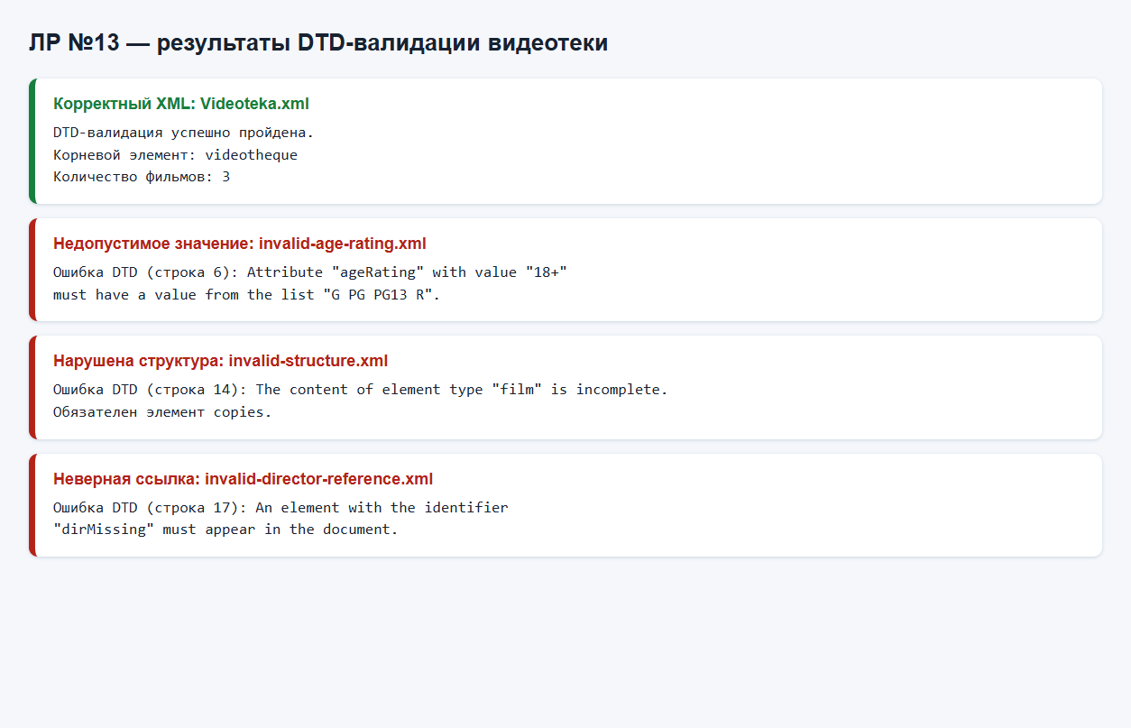
Рисунок 1 — Успешная и неуспешная DTD-валидация XML-документов видеотеки
Вывод
В ходе лабораторной работы создано внешнее DTD-описание структуры XML-документа предметной области «Видеотека». DTD задаёт состав и порядок элементов, обязательные атрибуты, перечислимые значения и связи ID/IDREF. Java-валидатор подтвердил соответствие корректного документа описанию, а тестовые документы продемонстрировали обнаружение ошибок структуры, значений атрибутов и ссылочной целостности.

